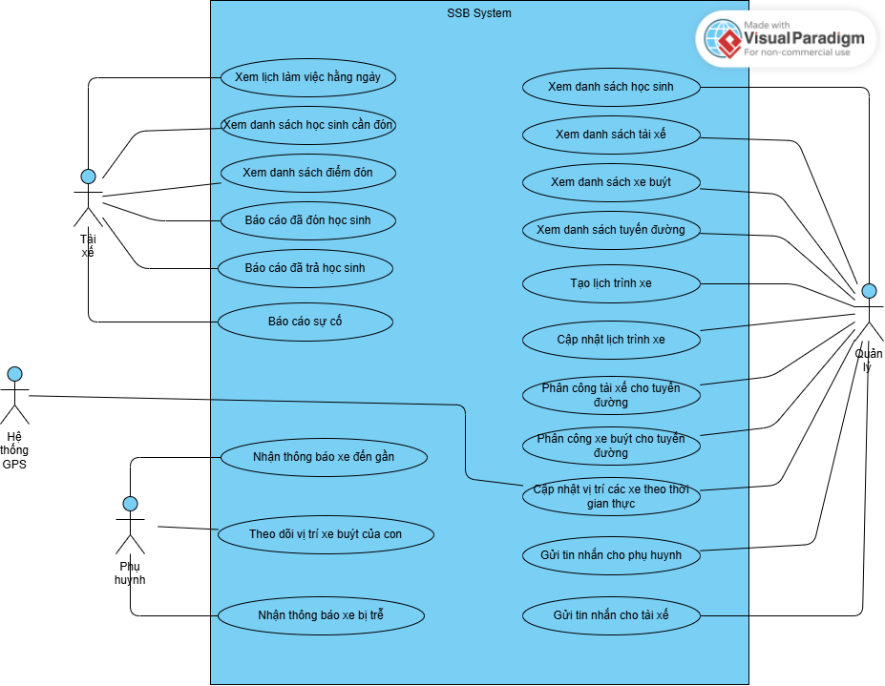

Đặc tả xem danh sách học sinh:

|  |  |
| --- | --- |
| Tên UseCase: Xem danh sách học sinh | |
| Actor: Quản lý | |
| Mô tả: Hiển thị toàn bộ danh sách học sinh trong hệ thống | |
| Điều kiện trước: Hệ thống đã có dữ liệu học sinh | |
| Luồng sự kiện chính: | |
| Actor: Quản lý | Hệ thống |
| 1. Chọn chức năng “Danh sách học sinh” | 2. Hiển thị danh sách học sinh |
| Luồng sự kiện thay thế: Không có | |

Đặc tả Xem danh sách tài xế:

|  |  |
| --- | --- |
| Tên UseCase: Xem danh sách tài xế | |
| Actor: Quản lý | |
| Mô tả: Hiển thị toàn bộ danh sách tài xế trong hệ thống | |
| Điều kiện trước: Hệ thống đã có dữ liệu tài xế | |
| Luồng sự kiên chính: | |
| Actor: Quản lý | Hệ thống |
| 1. Chọn chức năng “Danh sách tài xế” | 2. Hiển thị danh sách tài xế |
| Luồng sự kiện thay thế: Không có | |

Đặc tả Xem danh sách xe buýt:

|  |  |
| --- | --- |
| Tên UseCase: Xem danh sách xe buýt | |
| Actor: Quản lý | |
| Mô tả: Hiển thị toàn bộ danh sách xe buýt trong hệ thống | |
| Điều kiện trước: Hệ thống đã có dữ liệu xe buýt | |
| Luồng sự kiện chính: | |
| Actor: Quản lý | Hệ thống |
| 1. Chọn chức năng “Danh sách xe buýt” | 2. Hiển thị danh sách xe buýt |
| Luồng sự kiện thay thế: Không có | |

Đặc tả Xem danh sách tuyến đường:

|  |  |
| --- | --- |
| Tên UseCase: Xem danh sách tuyến đường | |
| Actor: Quản lý | |
| Mô tả: Hiển thị toàn bộ danh sách tuyến đường trong hệ thống | |
| Điều kiện trước: Hệ thống đã có dữ liệu về tuyến đường | |
| Luồng sự kiện chính: | |
| Actor: Quản lý | Hệ thống |
| 1. Chọn chức năng “Danh sách tuyến đường” | 2. Hiển thị danh sách tuyến đường |
| Luồng sự kiện thay thế: Không có | |

Đặc tả Tạo lịch trình xe:

|  |  |
| --- | --- |
| Tên UseCase: Tạo lịch trình xe | |
| Actor: Quản lý | |
| Mô tả: Cho phép tạo lịch trình tuần/tháng cho xe buýt | |
| Điều kiện trước: Xe buýt và tài xế đã được đăng ký | |
| Luồng sự kiện chính: | |
| Actor: Quản lý | Hệ thống |
| 1. Chọn chức năng “Tạo lịch trình” | 2. Hiển thị trang nhập thông tin lịch trình |
| 3. Nhập thông tin lịch trình |  |
| 4. Chọn nút “Lưu” | 5. Lưu thông tin lịch trình |
|  | 6. Thông báo lưu lịch trình thành công |
| Luồng sự kiện thay thế: Không có | |
|  |  |

Đặc tả Cập nhật lịch trình xe:

|  |  |
| --- | --- |
| Tên UseCase: Cập nhật lịch trình xe | |
| Actor: Quản lý | |
| Mô tả: Cho phép chỉnh sửa lịch trình đã tạo | |
| Điều kiện trước: Lịch trình đã tồn tại | |
| Luồng sự kiện chính: | |
| Actor: Quản lý | Hệ thống |
| 1. Chọn lịch trình |  |
| 2. Chọn nút “Chỉnh sửa” | 3. Hiển thị thông tin lịch trình |
| 3. Thay đổi thông tin lịch trình |  |
| 4. Chọn nút “Lưu” | 5. Lưu thông tin lịch trình |
|  | 6. Thông báo lưu lịch trình thành công |
| Luồng sự kiện thay thế: Không có | |
|  |  |

Đặc tả Phân công tài xế cho tuyến đường:

|  |  |
| --- | --- |
| Tên UseCase: Phân công tài xế cho tuyến đường | |
| Actor: Quản lý | |
| Mô tả: Chỉ định tài xế cho tuyến đường cụ thể | |
| Điều kiện trước: Tuyến đường và tài xế đã tồn tại | |
| Luồng sự kiện chính: | |
| Actor: Quản lý | Hệ thống |
| 1. Chọn tuyến đường cần phân công |  |
| 2. Chọn nút “Chọn tài xế” | 3. Hiển thị danh sách tài xế khả dụng |
| 4. Chọn tài xế |  |
| 5. Chọn nút “Xác nhận” | 6. Lưu phân công tài xế cho tuyến đường |
|  | 7. Hiển thị thông báo lưu thành công |
| Luồng sự kiện thay thế: Không có | |
|  |  |

Đặc tả Phân công xe buýt cho tuyến đường:

|  |  |
| --- | --- |
| Tên UseCase: Phân công xe buýt cho tuyến đường | |
| Actor: Quản lý | |
| Mô tả: Chỉ định xe buýt cho tuyến đường cụ thể | |
| Điều kiện trước: Tuyến đường và xe buýt đã tồn tại | |
| Luồng sự kiện chính: | |
| Actor: Quản lý | Hệ thống |
| 1. Chọn tuyến đường cần phân công |  |
| 2. Chọn nút “Chọn xe buýt” | 3. Hiển thị danh sách xe buýt khả dụng |
| 4. Chọn xe buýt |  |
| 5. Chọn nút xác nhận | 6. Lưu phân công xe buýt cho tuyến đường |
|  | 7. Hiển thị thông báo lưu thành công |
| Luồng sự kiện thay thế: Không có | |
|  |  |

Đặc tả Cập nhật vị trí các xe theo thời gian thực:

|  |  |
| --- | --- |
| Tên UseCase: Cập nhật vị trí các xe theo thời gian thực | |
| Actor: Hệ thống GPS, Quản lý | |
| Mô tả: Hệ thống nhận dữ liệu vị trí từ thiết bị GPS của xe buýt và hiển thị cho quản lý, phụ huynh theo thời gian thực | |
| Điều kiện trước: Xe buýt có gắn thiết bị GPS, hệ thống có kết nối internet | |
| Luồng sự kiện chính: | |
| Actor: Hệ thống GPS, Quản lý | Hệ thống |
| 1. 1. Thiết bị GPS gửi dữ liệu vị trí định kỳ | 2. Nhận dữ liệu vị trí từ GPS |
|  | 3. Cập nhật vị trí xe trong cơ sở dữ liệu |
|  | 4. Hiển thị vị trí xe trên bản đồ cho quản lý và phụ huynh |
| Luồng sự kiện thay thế: Không có | |
|  |  |

Đặc tả Gửi tin nhắn cho phu huynh:

|  |  |
| --- | --- |
| Tên UseCase: Gửi tin nhắn cho phu huynh | |
| Actor: Quản lý | |
| Mô tả: Cho phép quản lý gửi tin nhắn trực tiếp đến phụ huynh để thông báo về lịch trình, sự cố hoặc thông tin cần thiết | |
| Điều kiện trước: Phụ huynh đã có tài khoản trong hệ thống và liên kết với học sinh | |
| Luồng sự kiện chính: | |
| Actor: Quản lý | Hệ thống |
| 1. Chọn chức năng “Gửi tin nhắn” | 2. Hiển thị trang chọn gửi tin nhắn cho phụ huynh hoặc gửi tin nhắn cho tài xế |
| 3. Chọn “Gửi tin nhắn cho phụ huynh” | 4. Hiển thị danh sách phụ huynh |
| 3. Chọn phụ huynh từ danh sách | 6. Hiển thị thông tin phụ huynh được chọn |
| 7. Nhập nội dung tin nhắn |  |
| 8. Nhấn nút “Gửi” | 9. Gửi tin nhắn đến cho phụ huynh |
| Luồng sự kiện thay thế: Không có | |
|  |  |

Đặc tả Gửi tin nhắn cho tài xế:

|  |  |
| --- | --- |
| Tên UseCase: Gửi tin nhắn cho tài xế | |
| Actor: Quản lý | |
| Mô tả: Cho phép quản lý gửi tin nhắn trực tiếp đến tài xế để thông báo về lịch trình, sự cố hoặc thông tin cần thiết | |
| Điều kiện trước: Tài xế đã có tài khoản trong hệ thống | |
| Luồng sự kiện chính: | |
| Actor: Quản lý | Hệ thống |
| 1. Chọn chức năng “Gửi tin nhắn” | 2. Hiển thị trang chọn gửi tin nhắn cho phụ huynh hoặc gửi tin nhắn cho tài xế |
| 3. Chọn “Gửi tin nhắn cho tài xế” | 4. Hiển thị danh sách tài xế |
| 3. Chọn tài xế từ danh sách | 6. Hiển thị thông tin tài xế được chọn |
| 7. Nhập nội dung tin nhắn |  |
| 8. Nhấn nút “Gửi” | 9. Gửi tin nhắn đến cho tài xế |
| Luồng sự kiện thay thế: Không có | |
|  |  |

Đặc tả Xem lịch làm việc hằng ngày:

|  |  |
| --- | --- |
| Tên UseCase: Xem lịch làm việc hằng ngày | |
| Actor: Tài xế | |
| Mô tả: Tài xế có thể xem chi tiết lịch trình hằng ngày của mình | |
| Điều kiện trước: Lịch trình đã được phân công | |
| Luồng sự kiện chính: | |
| Actor: Tài xế | Hệ thống |
| 1. Chọn chức năng “Xem lịch trình” | 2. Hiển thị danh sách tuyến đường và thời gian làm việc trong ngày |
| Luồng sự kiện thay thế: Không có | |
|  |  |

Đặc tả Xem danh sách học sinh cần đón:

|  |  |
| --- | --- |
| Tên UseCase: Xem danh sách học sinh cần đón | |
| Actor: Tài xế | |
| Mô tả: Cho phép tài xế xem danh sách học sinh cần đón trên tuyến đường | |
| Điều kiện trước: Tuyến đường đã tồn tại | |
| Luồng sự kiện chính: | |
| 1. Chọn tuyến đường cần xem |  |
| 2. Chọn chức năng “Danh sách học sinh cần đón” | 3. Hiển thị danh sách học sinh cần đón |
| Luồng sự kiện thay thế: Không có | |
|  |  |

Đăc tả Xem danh sách điểm đón:

|  |  |
| --- | --- |
| Tên UseCase: Xem danh sách điểm đón | |
| Actor: Tài xế | |
| Mô tả: Cho phép tài xế xem danh sách điểm đón trên tuyến đường | |
| Điều kiện trước: Tuyến đường đã tồn tại | |
| Luồng sự kiên chính: | |
| Actor: Tài xế | Hệ thống |
| 1. Chọn tuyến đường cần xem |  |
| 2. Chọn chức năng “Danh sách điểm đón” | 3. Hiển thị danh sách điểm đón trên tuyến đường |
| Luồng sự kiện thay thế: Không có | |
|  |  |

Đặc tả Báo cáo đã đón học sinh:

|  |  |
| --- | --- |
| Tên UseCase: Báo cáo đã đón học sinh | |
| Actor: Tài xế | |
| Mô tả: Cho phép tài xế xác nhận đã đón học sinh tại điểm đón | |
| Điều kiện trước: Học sinh nằm trong danh sách đón của chuyến | |
| Luồng sự kiện chính: | |
| Actor: Tài xế | Hệ thống |
| 1. Chọn chức năng “Đón học sinh” | 2. Hiện danh sách học sinh cần đón |
| 3. Chọn học sinh trong danh sách | 4. Cập nhật trạng thái “Đã đón” |
|  | 5. Gửi thông báo cho phụ huynh và quản lý |
| Luồng sự kiện thay thế: Không có | |
|  |  |

Đặc tả Báo cáo đã trả học sinh:

|  |  |
| --- | --- |
| Tên UseCase: Báo cáo đã trả học sinh | |
| Actor: Tài xế | |
| Mô tả: Cho phép tài xế xác nhận đã trả học sinh tại điểm trả | |
| Điều kiện trước: Học sinh đã được đón | |
| Luồng sự kiện chính | |
| Actor: Tài xế | Hệ thống |
| 1. Chọn chức năng “Trả học sinh” | 2. Hiển thị danh sách học sinh có thể trả |
| 3. Chọn học sinh trong danh sách | 4. Cập nhật trạng thái đã trả |
|  | 5. Gửi thông báo cho phụ huynh và quản lý |
| Luồng sự kiện thay thế: Không có | |
|  |  |

Đặc tả Báo cáo sự cố:

|  |  |
| --- | --- |
| Tên UseCase: Báo cáo sự cố | |
| Actor: Tài xế | |
| Mô tả: Cho phép tài xế gửi cảnh báo khi có sự cố | |
| Điều kiện trước: Xe đang hoạt động trên tuyến | |
| Luồng sự kiện chính: | |
| Actor: Tài xế | Hệ thống |
| 1. Chọn chức năng “Báo cáo sự cố” | 2. Hiện form nhập báo cáo sự cố |
| 3. Nhập nội dụng sự cố |  |
| 4. Nhấn nút “Gửi” | 5. Lưu thông tin sự cố |
|  | 6. Gửi thông báo cho quản lý và phụ huynh |
| Luồng sự kiện thay thế: Không có | |
|  |  |

Đặc tả Nhận thông báo xe đến gần:

|  |  |
| --- | --- |
| Tên UseCase: Nhận thông báo xe đến gần | |
| Actor: Phụ huynh | |
| Mô tả: Phụ huynh nhận thông báo khi xe đến gần điểm trả hoặc điểm đón | |
| Điều kiện trước: Xe buýt đang trên tuyến có điểm đón gần nhà phụ huynh | |
| Luồng sự kiện chính: | |
| Actor: Phụ huynh | Hệ thống |
|  | 1. Theo dõi vị trí xe trên bảng đồ so với thời gian thực. |
|  | 2. Khi xe sắp đến điểm đón/trả thì gửi thông báo “Xe sắp đến” |
| Luồng sự kiện thay thế: Không có | |
|  |  |

Đặc tả Theo dõi vị trí xe của con:

|  |  |
| --- | --- |
| Tên UseCase: Theo dõi vị trí xe của con | |
| Actor: Phụ huynh | |
| Mô tả: Phụ huynh có thể xem vị trí xe buýt con mình đang đi trên bản đồ | |
| Điều kiện trước: Xe đang hoạt động và có GPS | |
| Luồng sự kiện chính: | |
| Actor: Phụ huynh | Hệ thống |
| 1. Chọn chức năng “Theo dõi xe” | 2. Hiển thị bản đồ với vị trí xe buýt theo thời gian thực |
| Luồng sự kiện thay thế: Không có | |
|  |  |

Đặc tả Nhận thông báo xe trễ:

|  |  |
| --- | --- |
| Tên UseCase: Nhận thông báo xe trễ | |
| Actor: Phụ huynh | |
| Mô tả: Phụ huynh nhận thông báo khi xe đến trễ hơn lịch trình | |
| Điều kiện trước: Xe đã có lịch trình, hệ thống theo dõi được thời gian di chuyển | |
| Luồng sự kiện chính: | |
| Actor: Phụ huynh | Hệ thống |
|  | 1. So sánh vị trí hiện tại của xe với lịch trình |
|  | 2. Nếu xe đến trễ hơn so với thời gian dự kiến thì gửi thông báo “Xe đến trễ” |
| Luồng sự kiện thay thế: Không có | |
|  |  |